盐度计 型号：HAD-531DH
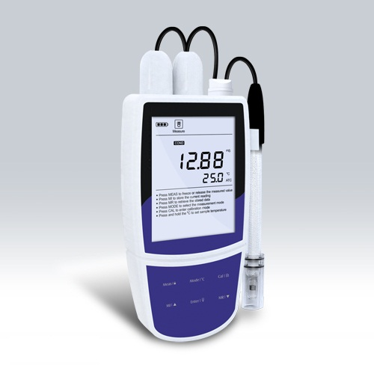
HAD-531DH高精度便携式盐度计，具有海水及实用盐度测量功能，1至5点按键校准，内置系统菜单可自定义10项功能参数，仪表适用于户外测量液体的电导率及盐度值，测量精度：1% F.S。
HAD-531DH功能特征：
• 高精度便携式盐度计，配备大屏幕背光液晶显示屏。
• 1至5点按键校准，自动识别电导标准液。
• 可选电极常数(0.1/1/10)，标准化温度(20或25°C)，盐度测量模式(海水或实用盐度)，符合不
同水质的测量要求。
• 线性及纯水温度补偿模式，提升仪表测量精度
• 数据稳定图标，自动提示当前测量状况。
• 自动终点锁定，保留稳定的测量值方便浏览或记录。
• 自动温度补偿，在全量程范围内提供精确、稳定的测量值。
• 手动温度校准，提升仪表温度测量精度。
• 可选温度单位(°C或°F)，迎合不同国家的使用习惯。
• 自动电极诊断，可查阅电极斜率值(K)。
• 帮助信息提示，如同一个实时的操作指导简化仪表应用。
• 系统菜单可自定义校准点，稳定性标准，数据锁定模式，自动关机等10项功能参数。
• 一键复位(Reset)自动恢复仪表至工厂默认设置。
• 扩展内存可储存至多500组测量数据。
• 内置时钟自动标记储存数据的日期、时间以符合GLP规范。
• USB通讯接口发送储存数据至个人电脑。
• 多模式供电方案(电池，电源适配器，电脑的USB端口)保障仪表的顺畅应用。
HAD-531DH应用领域：
• 水质监控
• 地质及生态研究
• 冷却塔与锅炉水
• 印刷行业
• 游泳池及Spa
• 农业及水产养殖
• 教育及实验室应用
HAD-531DH电导率
测量范围 0~20.00，200.0，2000µS/cm，20.00，200.0mS/cm
测量精度 ±0.5% F.S
显示分辨率 0.01，0.1，1
校准点 1至5点
使用校准液 10µS/cm，84µS/cm，1413µS/cm，12.88mS/cm，111.8mS/cm
温度补偿范围 0~100°C，32~212°F
温度补偿方式 手动或自动
温度补偿系数 0.0~10.0%/°C
温度补偿模式 线性或纯水
电导池常数 K=0.1，1，10，自定义
标准化温度 20°C或25°C
盐度
测量范围 0~10ppt (最大80ppt)
测量精度 ±1% F.S
测量模式 实用盐度(PSU)或海水盐度(ppt)
温度
测量范围 0~105°C，32~221°F
测量精度 ±0.5°C，±0.9°F
显示分辨率 0.1°C
校准范围 测量值±10°C
温度单位 °C或°F，可选
其它
数据锁定 手动或自动终点锁定
数据稳定条件 快速或高精度
校准提醒 1至31天或关闭
关机模式 手动或自动 (无按键操作后10，20，30分钟)
一键复位功能 包含
数据储存 500组
通讯输出 USB
连接器 6针MINI
电源类型 AA型电池3节
电池使用时间 约150小时 (关闭液晶背光时)
外形尺寸 170(长)×85(宽)×30(高)mm

